ANNALE PROGRAMMATION MOBILE 2018/2019

Partie 1

a) Checkbox = objet faisant partie du « user interface »

Text for checkbox = user interface

Background color = dans le designer dans properties pour le Screen1

Bloc when checkbox changed = structure de contrôle d’évènements

b)

La programmation séquentielle dite programmation impérative est un modèle basé uniquement sur le code de l’application. C’est le programme qui exécute presque voir toutes les actions ne laissant que très peu voire pas de contrôle à l’utilisateur. Tout est déjà prévu à l’avance par le programme

La programmation évènementielle est dirigée par l’utilisateur, selon ses actions le programme de l’application va réagir. L’utilisateur a le contrôle de la souris, de l’écran etc… L’application est plus ou moins « l’esclave « de l’utilisateur. Le programme est donc défini par les réactions aux différents évènements.

c)

1 : designer ; 2 : bloc ; 3 ; émulateur ; 4 : appli ai companion starter ; 5 : connexion par usb

PARTIE 2 : a)

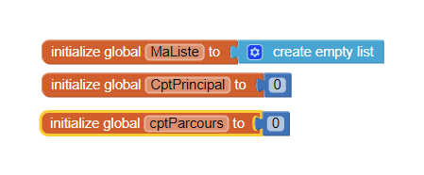

b)

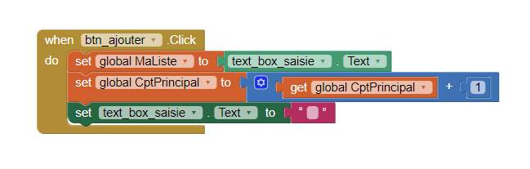

c)

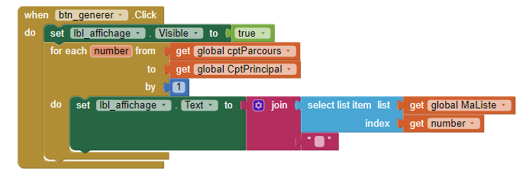

d)

